МУНИЦИПАЛЬНОЕ БЮДЖЕТНОЕ ДОШКОЛЬНОЕ ОБРАЗОВАТЕЛЬНОЕ УЧРЕЖДЕНИЕ –

ДЕТСКИЙ САД КОМПЕНСИРУЮЩЕГО ВИДА № 101

**Онлайн мастер-класс для совместного творчества родителей и детей младшего дошкольного возраста**

**«Первые подснежники»**

**(в период самоизоляции)**

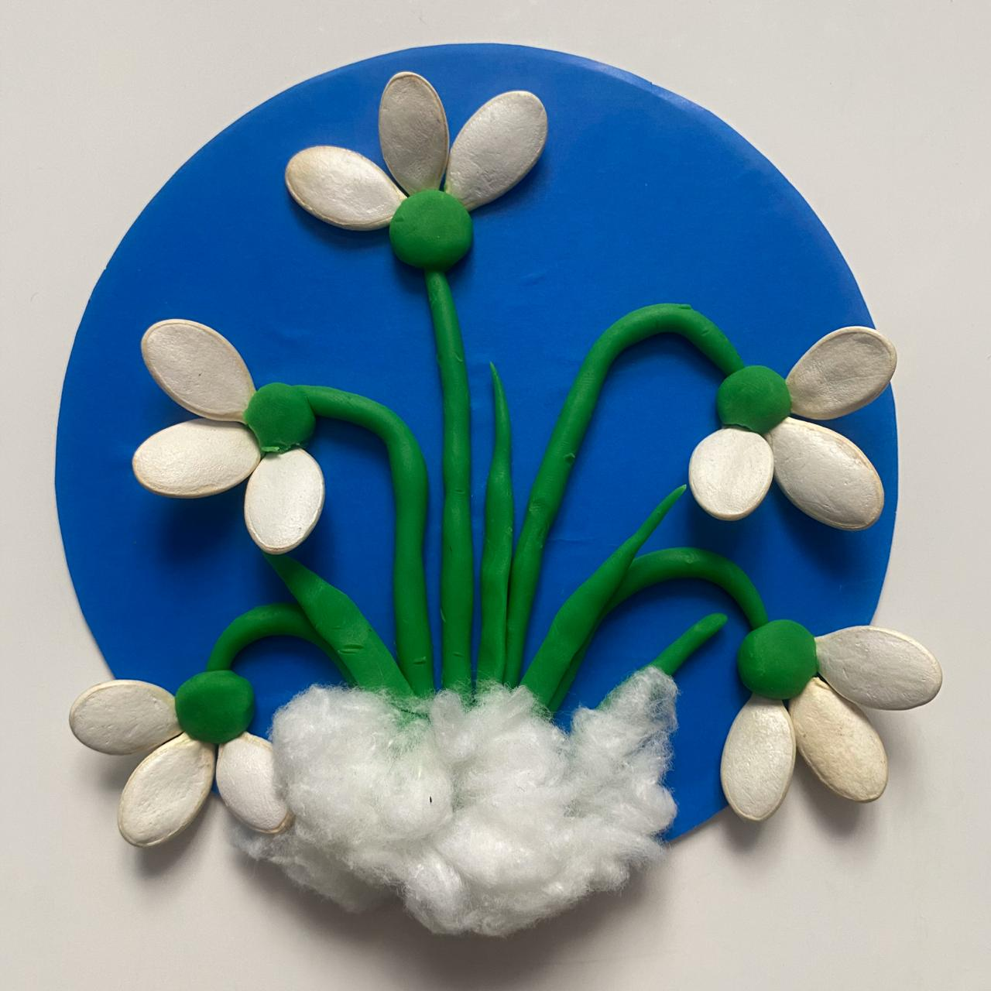

Составитель:

Садиулина Т.Ф., воспитатель

высшей квалификационной категории

Май, 2020 г.

**Мастер-класс для совместного творчества родителей и детей младшего дошкольного возраста «Первые подснежники»**

**Цель:** изготовление весенней поделки «Подснежник».

**Задачи:**

1. Познакомить детей с первым весенним цветком-подснежником.
2. Учить пользоваться разными материалами для изготовления поделки.
3. Закреплять умение детей работать с пластилином.
4. Развивать воображение, наблюдательность, мелкую моторику рук.
5. Воспитывать аккуратность в работе и бережное отношение к природе.

Самые нежные, самые желанные первоцветы — это, конечно, подснежники. Чтобы не нарушать гармонию природы, не срывать эти прекрасные цветы для того, чтобы всего несколько дней полюбоваться ими, лучше сделаем подснежники своими руками! Работа с природными материалами, используемыми для создания удивительно привлекательных и необычных вещей, приносит радость не только детям, но и взрослым, которые могут превратить времяпрепровождение с ребенком в увлекательное занятие.

Ведь это же так интересно и даже волшебно, когда совершенно обычные и неожиданные вещи превращаются, например, в красивые цветы. Вот и мы попробуем изготовить весенние цветы – подснежники.

**Для этого нам понадобятся:**

* компьютерный диск;
* цветная бумага синего цвета;
* пластилин;
* клей;
* семена тыквы;
* вата.

**Ход работы. Пошаговый мастер-класс «Подснежник».**

Вырезаем из цветной бумаги круг по диаметру диска и приклеиваем на диск. Это будет основа для поделки.

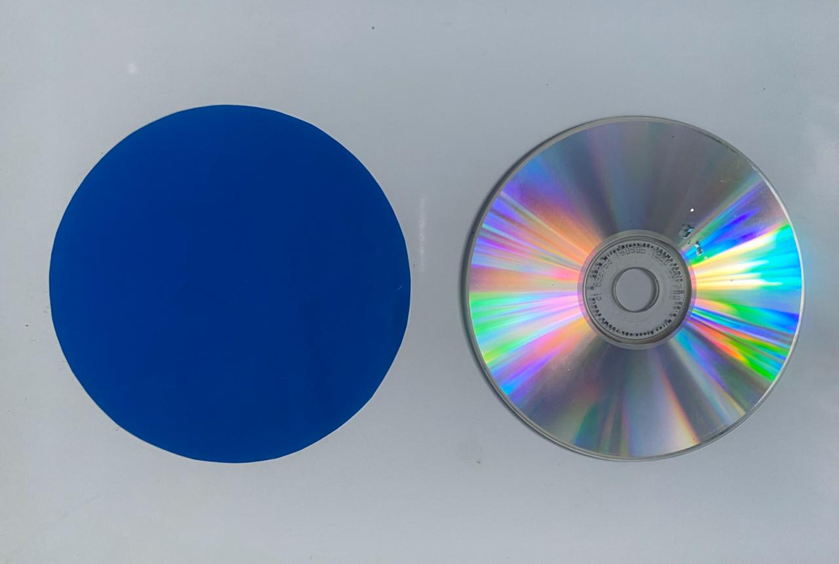

*Д*ля стебельков скатываем длинные колбаски из пластилина зеленого цвета и закрепляем их на основе, наметив будущую композицию (стебельки можно расположить прямо, могут быть разной высоты, с наклоненной верхней частью).

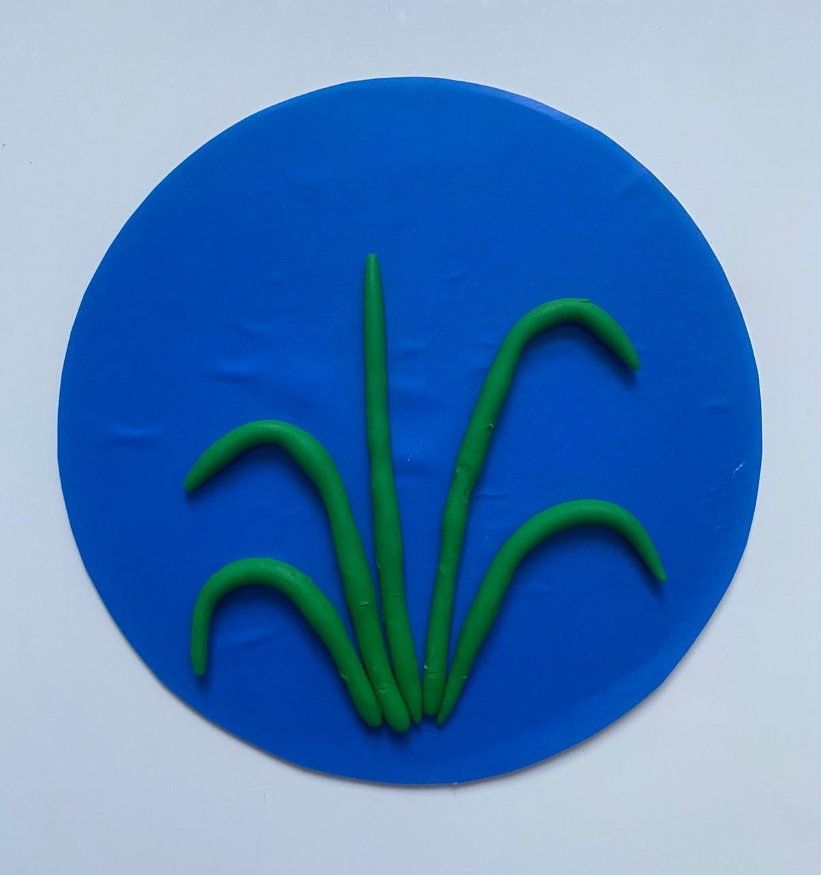

Далее скатываем горошину из пластилина зеленого цвета и расплющиваем ее на конце верхней части стебля; получится часть растения, которое называется чашелистиком, который соединяет цветок и стебель.

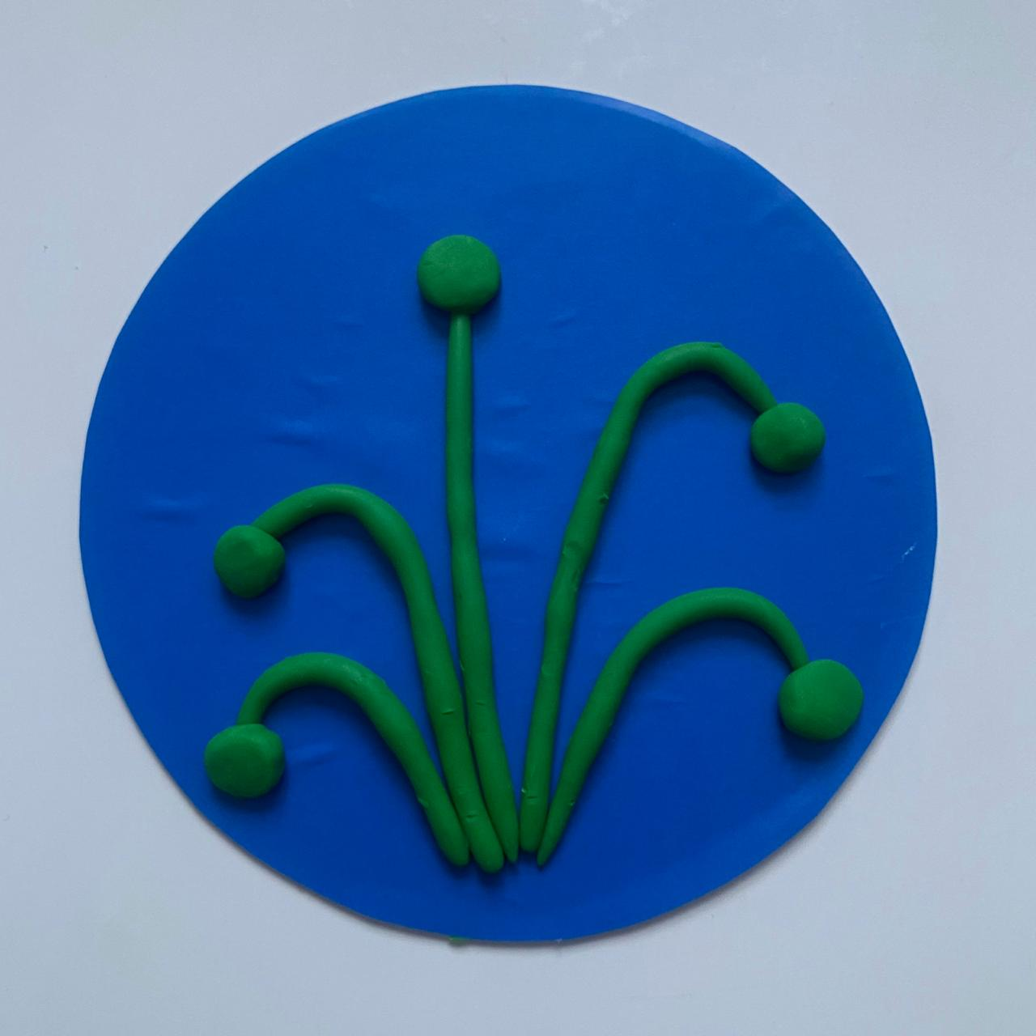

Теперь начинаем оформлять цветочки лепестками. Для этого вставляем семена тыквы в чашелистики.

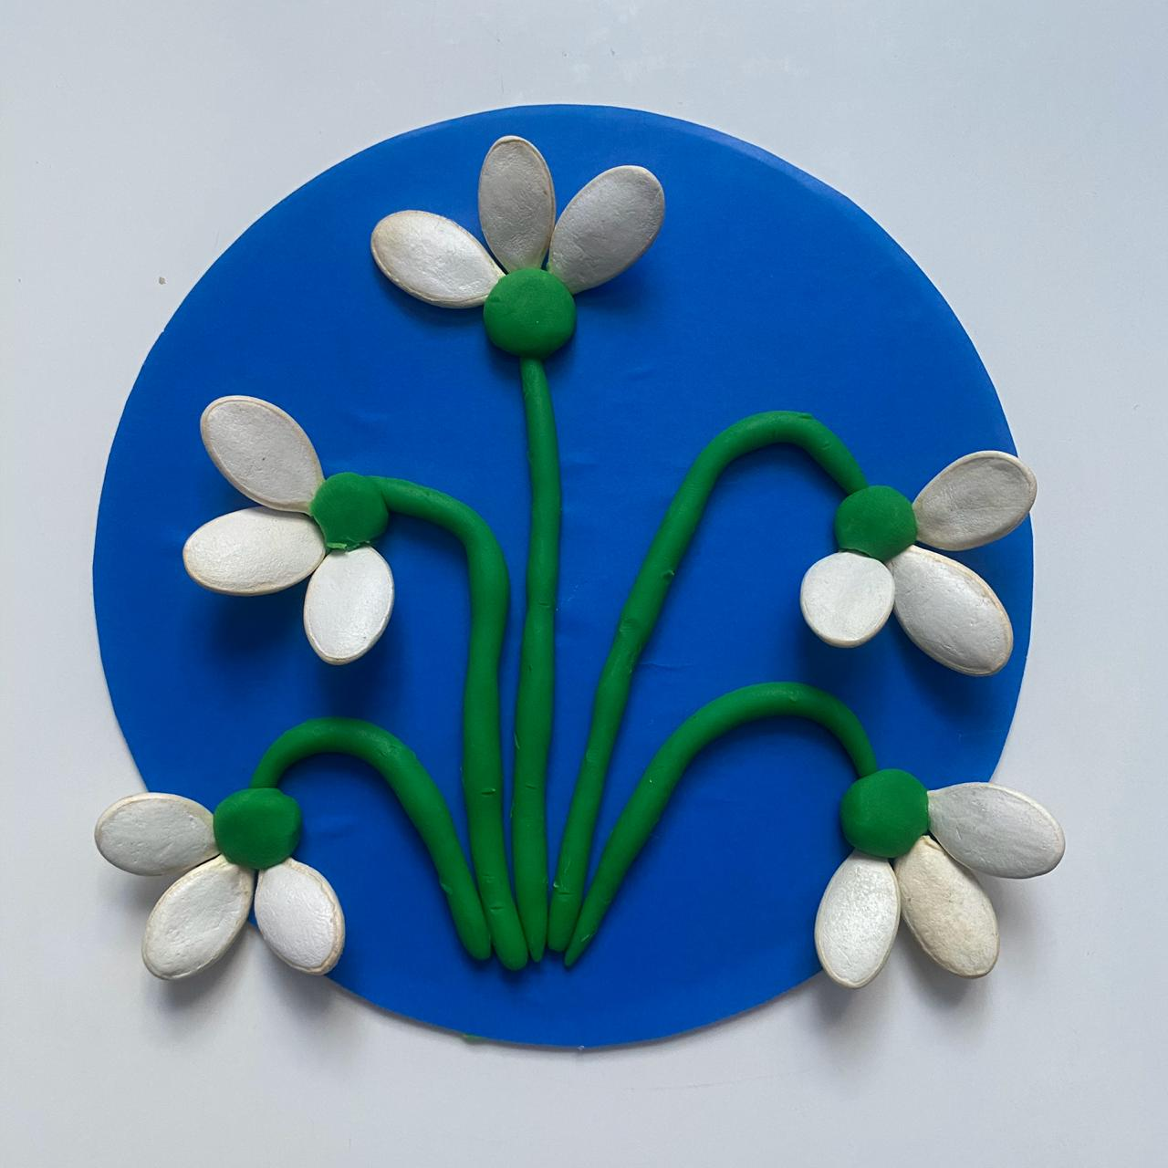

Следующее, что мы будем делать – это листочки. Для этого мы из зеленого пластилина скатаем колбаски с заостренными концами, расплющим их и прикрепим. Листики у подснежников двух видов: крупные удлиненные, расположенные у основания стеблей, и мелкие – в верхней части стебля.

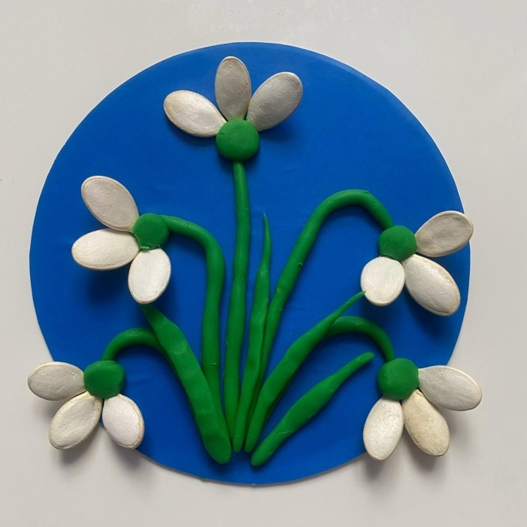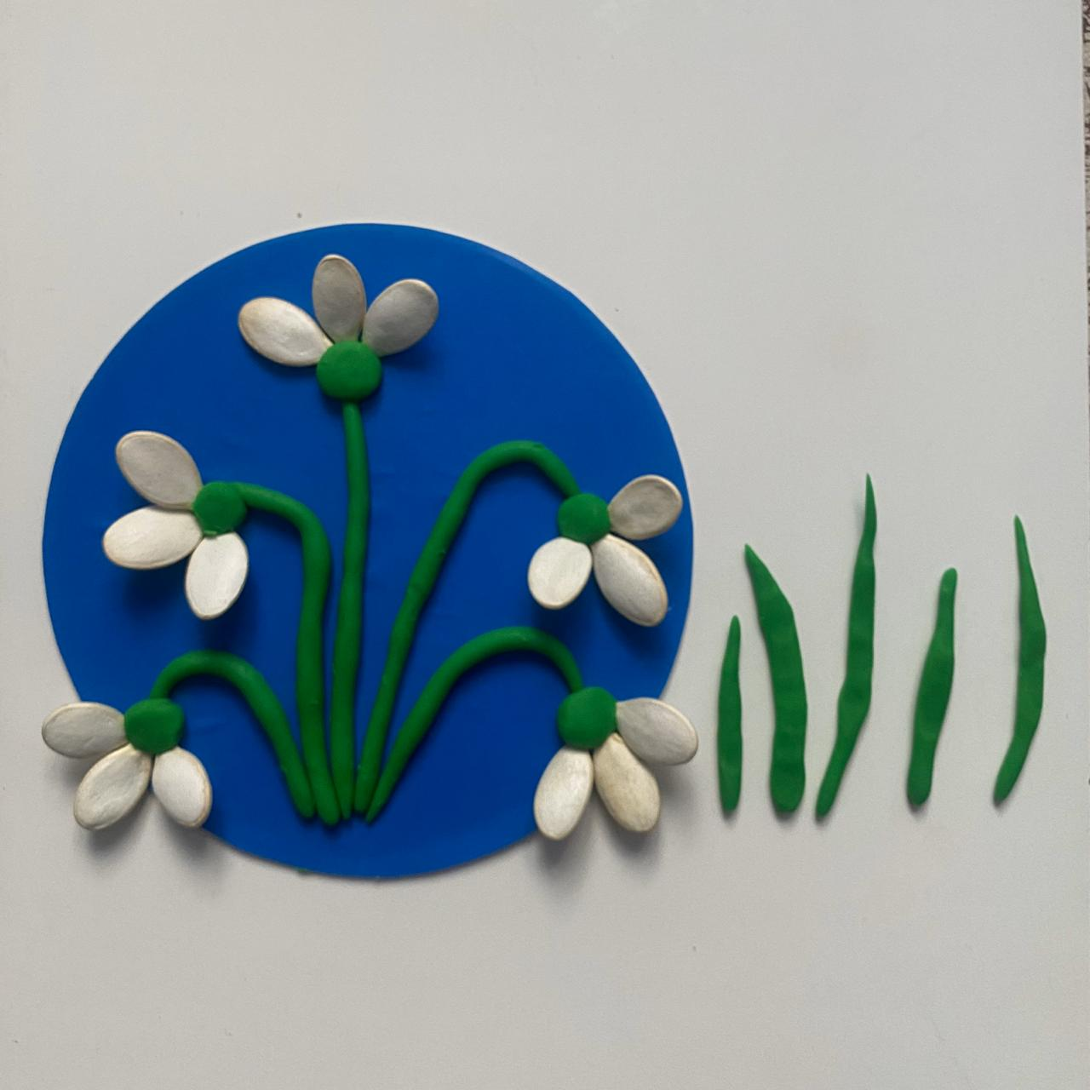В завершении берём небольшие кусочки ваты, намазываем нижнюю часть основы клеем и приклеивает кусочки ваты, как будто подснежник стоит на снегу. Наша работа готова.



Вот такой красивый цветок у нас получился! Теперь подснежники будут радовать нас круглый год.

**Читаем с ребёнком стихотворение:**

Вот подснежник на поляне,

Я его нашел.

Отнесу подснежник маме,

Хоть и не расцвел.

И меня с цветком так нежно

Мама обняла,

Что раскрылся мой подснежник

От ее тепла. (Г. Виеру)